ФЕДЕРАЛЬНОЕ АГЕНТСТВО ЖЕЛЕЗНОДОРОЖНОГО ТРАНСПОРТА Федеральное государственное бюджетное образовательное учреждение высшего образования
"Петербургский государственный университет путей сообщения
Императора Александра I"
(ФГБОУ ВО ПГУПС) Кафедра "Электрическая тяга"

РАБОЧАЯ ПРОГРАММА
дисциплины
«АВТОМАТИЗИРОВАННЫЕ СИСТЕМЫ УПРАВЛЕНИЯ ВЫСОКОСКОРОСТНЫМ ТРАНСПОРТОМ» (Б1.В.ОД.3)

Для направления
13.04.02 "Электроэнергетика и электротехника"

По профилю магистерской программы

«Высокоскоростной наземный транспорт»

Форма обучения – очная, заочная

Санкт-Петербург
2018
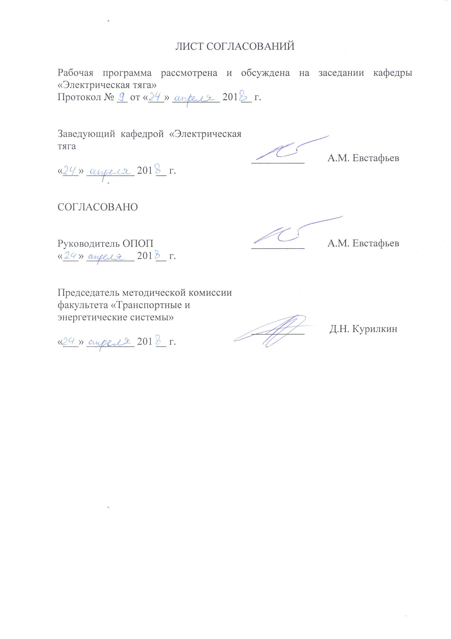
1. Цели и задачи дисциплины

Рабочая программа составлена в соответствии с ФГОС, утвержденным "21" ноября 2014 г., приказ № 1500 по направлению 13.04.02 "Электроэнергетика и электротехника", по магистерской программе «Высокоскоростной наземный транспорт», по дисциплине Б1.В.ОД.3 "Автоматизированные системы управления высокоскоростным транспортом"
Целью освоения дисциплины Б1.В.ОД.3 " Автоматизированные системы управления высокоскоростным транспортом " являются: приобретение совокупности знаний, умений и навыков для применения их при решении вопросов построения, организации эксплуатации и технического обслуживания систем автоматизированного управления движением высокоскоростного транспорта при организации скоростного движения.
Для достижения поставленных целей решаются следующие задачи:
- изучение систем управления и диагностики высокоскоростных электропоездов,
- изучение микропроцессорных систем управления высокоскоростным электрическим подвижным составом.
- изучение режимов работы и алгоритмов управления преобразователями высокоскоростных электропоездов,
- изучение принципов выбора энергооптимальных режимов работы тягового электрооборудования ЭПС.
2. Перечень планируемых результатов обучения по дисциплине, соотнесенных с планируемыми результатами освоения основной образовательной программы
Планируемыми результатами обучения по дисциплине являются: приобретение знаний, умений, навыков и опыта деятельности. В результате освоения дисциплины обучающийся должен:
ЗНАТЬ:
принципы и системы автоматизированного управления движением высокоскоростного транспорта; динамику движения и взаимодействия высокоскоростного подвижного состава с путевой структурой и воздушной средой; особенности передачи энергии на высокоскоростной экипаж через контактную сеть и путевую структуру.
УМЕТЬ:
разрабатывать системы автоматизированного управления движением высокоскоростного подвижного состава и определять их параметры; выбирать и применять программное обеспечение систем управления, систем локомотивной сигнализации, систем интервального регулирования движением высокоскоростного подвижного состава.
ВЛАДЕТЬ:
методами поиска оптимального решения при организации скоростного движения с учетом обеспечения безопасности движения, экономических, экологических и других критериев; способами программирования микропроцессорных устройств для управления движением высокоскоростного подвижного состава с целью получения наиболее рационального режима.
Приобретенные знания, умения, навыки и/или опыт деятельности, характеризующие формирование компетенций, осваиваемые в данной дисциплине, позволяют решать профессиональные задачи, приведенные в соответствующем перечне по видам профессиональной деятельности в п. 2.4 основной профессиональной образовательной программы (ОПОП).
Процесс изучения дисциплины направлен на формирование следующих общепрофессиональных (ОПК) и профессиональных (ПК) компетенций, соответствующие видам профессиональной деятельности, на которые сориентирована программа магистратуры:
- способностью использовать углубленные теоретические и практические знания, которые находятся на передовом рубеже науки и техники в области профессиональной деятельности (ОПК-4);
- способностью оценивать риск и определять меры по обеспечению безопасности разрабатываемых новых технологий, объектов профессиональной деятельности (ПК-3);
- способностью к проверке технического состояния и остаточного ресурса оборудования и организации профилактических осмотров и текущего ремонта (ПК-28);

3. Место дисциплины в структуре основной образовательной программы

Дисциплина Б1.В.ОД.3 «Автоматизированные системы управления высокоскоростным транспортом» относится к вариативной части профессионального цикла.

4. Объем дисциплины и виды учебной работы
Для очной формы обучения

Вид учебной работы | Всего часов | Семестр
Вид учебной работы | Всего часов | 2
Контактная работа (по видам учебных занятий)  В том числе:  лекции (Л)  практические занятия (ПЗ)  лабораторные работы (ЛР) | 36  18  36 | 36  18  18
Самостоятельная работа (СРС) (всего) | 72 | 72
Контроль | 36 | 36
Форма контроля знаний | Экзамен, | Экзамен
Общая трудоемкость: час / з.е. | 144/4 | 144/4

Для заочной формы обучения
Вид учебной работы | Всего часов | Курс
Вид учебной работы | Всего часов | 2
Контактная работа (по видам учебных занятий)  В том числе:  лекции (Л)  практические занятия (ПЗ)  лабораторные работы (ЛР) | 16  8  8 | 16  8  8
Самостоятельная работа (СРС) (всего) | 119 | 119
Контроль | 9 | 9
Форма контроля знаний | Экзамен, | Экзамен
Общая трудоемкость: час / з.е. | 144/4 | 144/4

5 Содержание и структура дисциплины
5.1 Содержание дисциплины
№ п/п | Наименование раздела | Содержание раздела
1. | Принципы автоматизированного управления движением высокоскоростного транспорта | - принципы интервального управления движением высокоскоростных поездов  - принципы графикового управления движением высокоскоростных поездов
2. | Динамика движения и взаимодействия высокоскоростного подвижного состава с путевой структурой и воздушной средой | -динамика движения высокоскоростного подвижного состава,  -динамика взаимодействия высокоскоростного подвижного состава с путевой структурой,  - динамика взаимодействия высокоскоростного подвижного состава с воздушной средой
3. | Микропроцессорные системы управления высокоскоростным электрическим подвижным составом | - функциональные задачи, выполняемые микропроцессорными системами управления высокоскоростным электрическим подвижным составом;  - функции систем автоматического управления верхнего, среднего, нижнего уровня;  - структура микропроцессорных систем управления верхнего и среднего уровней
4. | Системы автоматизированного управления движением высокоскоростных электропоездов | - схемотехника и программное обеспечение систем автоматизированного управления движением высокоскоростных электропоездов;  схемотехника и программное обеспечение систем локомотивной сигнализации;  - схемотехника систем графикового регулирования движения высокоскоростных поездов.

5.2 Разделы дисциплины и виды занятий
Для очной формы обучения
№ п/п | Наименование раздела | Л | ПЗ | ЛР | СРС
1 | 2 | 3 | 4 | 5 | 6
 | Принципы автоматизированного управления движением высокоскоростного транспорта | 2 | 2 |  | 8
 | Динамика движения и взаимодействия высокоскоростного подвижного состава с путевой структурой и воздушной средой | 4 | 4 |  | 16
 | Микропроцессорные системы управления высокоскоростным электрическим подвижным составом | 6 | 6 |  | 24
 | Системы автоматизированного управления движением высокоскоростных электропоездов | 6 | 6 |  | 24
 | Итого | 18 | 18 |  | 72

Для заочной формы обучения

№ п/п | Наименование раздела | Л | ПЗ | ЛР | СРС
1 | 2 | 3 | 4 | 5 | 6
 | Принципы автоматизированного управления движением высокоскоростного транспорта | 2 | 2 |  | 12
 | Динамика движения и взаимодействия высокоскоростного подвижного состава с путевой структурой и воздушной средой | 2 | 2 |  | 35
 | Микропроцессорные системы управления высокоскоростным электрическим подвижным составом | 2 | 2 |  | 36
 | Системы автоматизированного управления движением высокоскоростных электропоездов | 2 | 2 |  | 36
 | Итого | 8 | 8 |  | 119

- Перечень учебно-методического обеспечения для самостоятельной работы обучающихся по дисциплине
№  п/п | Наименование раздела | Перечень учебно-методического обеспечения
1 | Принципы автоматизированного управления движением высокоскоростного транспорта | 1. Автоматизация управления электроподвижного состава// Ред. А.Н.Савоськин // М.: Маршрут, 2013, - с.350 .  2. Евстафьев А.М., Якушев А.Я., Лысов Н.В. Векторное управление асинхронным тяговым электроприводом. Учебное пособие. СПб.: ПГУПС, 2013, 45 с.  3. Якушев А.Я. Системы автоматического управления электроподвижным составом. Монография // СПб.: Петербургский университет путей сообщения, 2012. – 146 с.
2 | Динамика движения и взаимодействия высокоскоростного подвижного состава с путевой структурой и воздушной средой
3 | Микропроцессорные системы управления высокоскоростным электрическим подвижным составом
4 | Системы автоматизированного управления движением высокоскоростных электропоездов

7. Фонд оценочных средств для проведения текущего контроля успеваемости и промежуточной аттестации обучающихся по дисциплине
Фонд оценочных средств по дисциплине "Автоматизированные системы управления высокоскоростным транспортом " (Б1.В.ОД.3) является неотъемлемой частью рабочей программы и представлен отдельным документом, рассмотренным на заседании кафедры «Электрическая тяга» и утвержденным заведующим кафедрой.
8. Перечень основной и дополнительной учебной литературы, нормативно-правовой документации и других изданий, необходимых для освоения дисциплины
8.1 Перечень основной учебной литературы, необходимой для освоения дисциплины
1. Автоматизация управления электроподвижного состава// Ред. А.Н.Савоськин // М.: Маршрут, 2013, - с.350 .
2. Якушев А.Я. Системы автоматического управления электроподвижным составом. Монография // СПб.: Петербургский университет путей сообщения, 2012. – 146 с.
3. Евстафьев А.М., Якушев А.Я., Лысов Н.В. Векторное управление асинхронным тяговым электроприводом. Учебное пособие. СПб.: ПГУПС, 2013, 45 с.
8.2. Перечень дополнительной учебной литературы, необходимой
для освоения дисциплины
1. Соколовский Г.Г . Электроприводы переменного тока с частотным регулированием – М.: ACADEMIA, 2006. – 260 с.
2. Динамические процессы в асинхронном тяговом приводе магистральных электровозов: Монография Ю.А. Бахвалов, Г.А. Бузало, А.А. Зарифьян, П.Ю. Петров и др.// Ред. А.А. Зарифьян // М.: Маршрут, 2006. – 374 с.
3.Система управления и диагностики электровоза ЭП10//Ред.С.И.Покровский, М.:Интекст, 2009. – 356 с.
4. Саввов В.М, Киселев И.П. Высокоскоростной п.с. нового поколения для ж.д.России // Конверсия в машиностроении, 2001,№2 с.36-40
5. Скоростные железные дороги Японии Синкансен - М.: Транспорт,1984.-199с.
6. Флячинский К., Хохлов В. Создание скоростных локомотивов на ОАО «Коломенский завод»// Инженер путей сообщения, 1998, №2 с 65
7. Скоростной и высокоскоростной жел.дор. транспорт, т.2. –СПБ информационный центр «Выбор», 2003, с.257-280
8. Плакс А.В., Системы управления электрическим подвижным составом. М.: Маршрут, 2005. - 358с.
8.3 Перечень нормативно-правовой документации, необходимой для освоения дисциплины
При освоении данной дисциплины нормативно-правовая документация не используется.

8.4 Другие издания, необходимые для освоения дисциплины
При освоении данной дисциплины другие издания не используются.

9. Перечень ресурсов информационно-телекоммуникационной сети «Интернет», необходимых для освоения дисциплины

1. Личный кабинет обучающегося и электронная информационно-образовательная среда [электронный ресурс]. – Режим доступа: http://sdo.pgups.ru/ (для доступа к полнотекстовым документам требуется авторизация).

2. Электронная библиотечная система ЛАНЬ [электронный ресурс]. – Режим доступа: http://e.lanbook.com.

3. Электронная библиотечная система ibooks [электронный ресурс]. – Режим доступа: http://ibooks.ru/

- 10. Методические указания для обучающихся по освоению дисциплины

- Порядок изучения дисциплины следующий:
- 1. Освоение разделов дисциплины производится в порядке, приведенном в разделе 5 "Содержание и структура дисциплины". Обучающийся
- должен освоить все разделы дисциплины с помощью учебно-
- методического обеспечения, приведенного в разделах 6, 8 и 9 рабочей программы.
- 2. Для формирования компетенций обучающийся должен представить выполненные типовые контрольные задания или иные материалы, необходимые для оценки знаний, умений, навыков и (или) опыта деятельности, предусмотренные текущим контролем (см. фонд оценочных средств по дисциплине).
- 3. По итогам текущего контроля по дисциплине, обучающийся должен пройти промежуточную аттестацию (см. фонд оценочных средств по
- дисциплине).

- 11. Перечень информационных технологий, используемых при осуществлении образовательного процесса по дисциплине, включая перечень программного обеспечения и информационных справочных систем

- Перечень информационных технологий, используемых при осуществлении
- образовательного процесса по дисциплине:
- 1. Технические средства обучения (мультимедийный проектор, интерактивная доска).
- 2. Методы обучения с использованием информационных технологий
- (демонстрация мультимедийных материалов).
- 3. Электронная информационно-образовательная среда Петербургского
- государственного университета путей сообщения Императора Александра I [электронный ресурс]. Режим доступа: http://sdo.pgups.ru
- Дисциплина обеспечена необходимым комплектом лицензионного программного обеспечения, установленного на технических средствах, размещенных в специальных помещениях и помещениях для самостоятельной
- работы: операционная система Windows, пакет MS Office.

- 12. Описание материально-технической базы, необходимой для осуществления образовательного процесса по дисциплине

- Материально-техническая база обеспечивает проведение всех видов
- учебных занятий, предусмотренных учебным планом по направлению
- 13.04.02 "Электроэнергетика и электротехника" и соответствует действующим санитарным и противопожарным нормам и правилам.
- Она содержит:
- - помещения для проведения лекционных и практических занятий
- (занятий семинарского типа), укомплектованных специализированной
- учебной мебелью и техническими средствами обучения, служащими для
- представления учебной информации большой аудитории (настенным экраном с дистанционным управлением, маркерной доской, считывающим
- устройством для передачи информации в компьютер, мультимедийным
- проектором и другими информационно-демонстрационными средствами).
- В случае отсутствия в аудитории технических средств обучения для предоставления учебной информации используется переносной проектор и маркерная доска (стена). Для проведения занятий лекционного типа используются учебно-наглядные материалы в виде презентаций, которые обеспечивают тематические иллюстрации в соответствии с рабочей программой
- дисциплины;
- - помещения для проведения групповых и индивидуальных консультаций;
- - помещения для проведения текущего контроля и промежуточной
- аттестации;
- - помещения для самостоятельной работы оснащены компьютерной
- техникой с возможностью подключения к сети "Интернет" с обеспечением
- доступа в электронную информационно-образовательную среду.

Разработчик программы: | 
профессор
«22» апреля 2018 г. |  | А.Я. Якушев

